windows × R × Eclipse (neon) 環境の構築

2017/02/12 蛯名 哲也

簡単な手順

①Rのコンソール上でrJavaのinstall

②eclipse上で動的プロジェクトの作成

③eclipse上でpathの設定　(これが一番やっかい)

以下詳細

①install.packages(“rJava”)

　その後に色々出てきますが、何も問題はないです

②webアプリケーションの作成方法は2種類あります。

　1:tomcatプロジェクト

　2:動的プロジェクト

　今回は「2」で行きます。　違いなどに興味がある人はググってみて下さい。

③ここからがやっかい、、、、

　windowsとmacでは若干異なるので注意してください。

(macの方は榎本さんが作成した資料を見てください)

1:JRI.jarの設定 その1

　rJavaは色々な依存関係が存在しています。その1つ目がJRI.jarです。

　まず、「C:\R-3.3.2\library\rJava\jri」のJRI.jarをコピーして、プロジェクトのWEB-INF

　のlibフォルダーにコピーします。

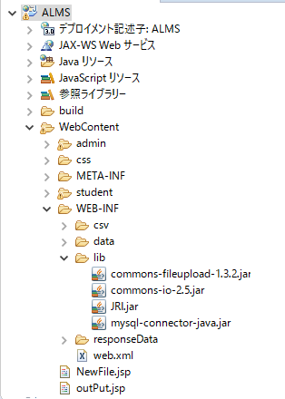

2:JRI.jarの設定 その2

　JRI.jarをプロジェクトに配置したら、そこで終わり！！ではありません。Tomcatサーバに

　どこにjarファイルがあるかを読み込ませないといけません。

　設定方法以下の通りです。

　プロジェクトを右クリック > 実行 > 実行の構成 > クラスパス > ユーザー・エントリー

> JARの追加で、1で追加した場所のJRI.jarを選択する。

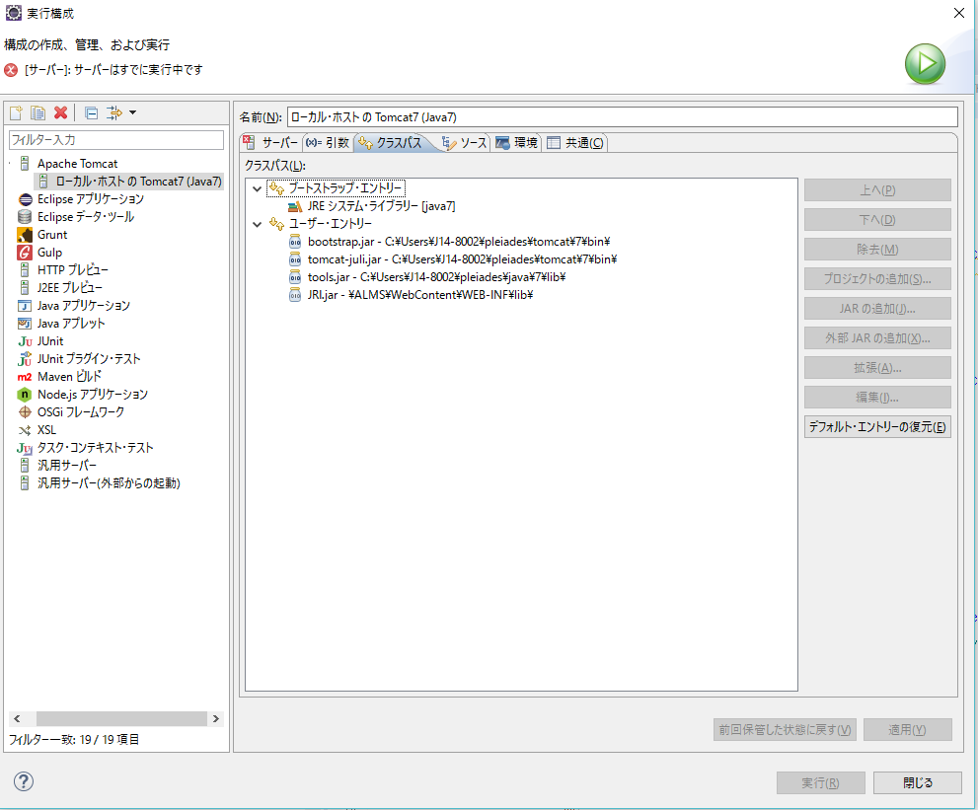

　3:jri.dllの設定

　　次にjri.dllの設定をします。

　プロジェクトを右クリック > 実行 > 実行の構成 > 引数 > VM引数で、jri.dllがどこにあ

るか指定します。このとき自分のPCが64bitか32bitかで最後が「x64」か「i386」か変

わるので注意してください。

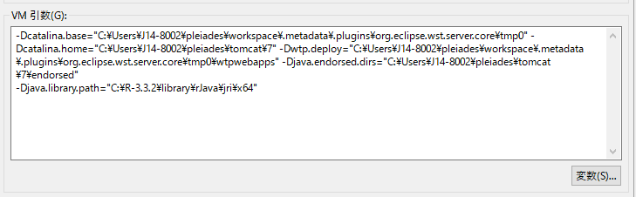

4: R.dllの設定

　次にR.dllの設定(というより、Rのpathの設定)をします。

プロジェクトを右クリック > 実行 > 実行の構成 > 環境 で、pathの設定をします。

このとき自分のPCが64bitか32bitかで最後が「x64」か「i386」か変わるので注意して

ください。

　「C:\R-3.3.2\bin\x64;C:\R-3.3.2\library\rJava\jri\x64」

* ;　があるのでpathを二か所指定しています。

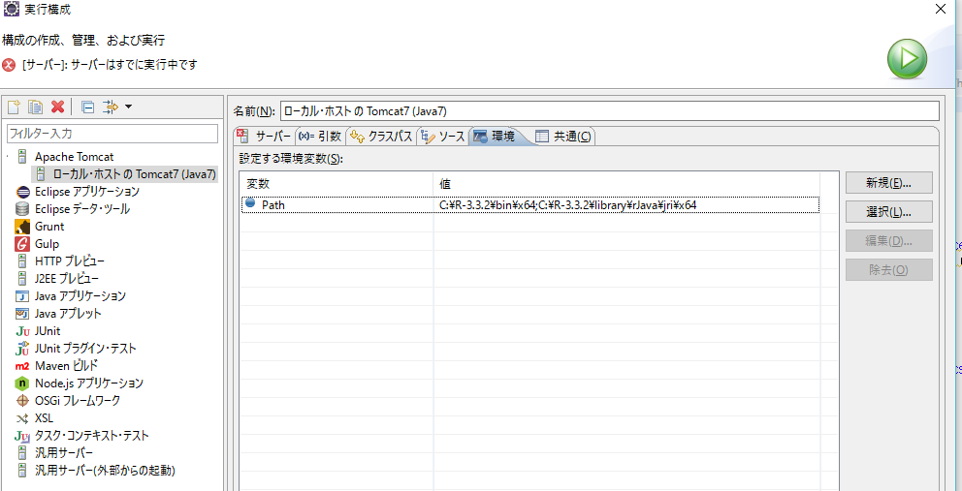

簡単にそれぞれが何か説明すると、

※後者は、jri.dllのある場所。これが見えないと、

Cannot find JRI native library!

Please make sure that the JRI native library is in a directory listed in java.library.path.

java.lang.UnsatisfiedLinkError: no jri in java.library.path　といったエラーがでる。

※前者は、jri.dllが依存するものがある場所。これが見えないと、

Cannot find JRI native library!

Please make sure that the JRI native library is in a directory listed in java.library.path.

java.lang.UnsatisfiedLinkError:C:\ProgramFiles\R\R-3.0.3\library\rJava\jri\jri.dll: Can't find dependent libraries　といったエラーがでる。

【参考サイト】

<http://blog.goo.ne.jp/xmldtp/e/c5edd25a19ef777d98e5546ea1da61ff>

<http://kumagonjp2.blog.fc2.com/blog-entry-151.html>

<http://qiita.com/laqiiz/items/20656dbc7483f82578ac>

<http://stackoverflow.com/questions/4894002/question-about-jri-error>